Lernlandkarten .......

... sind Visualisierungen von gedanklichen Strukturen
... enthalten Stichworte, Bilder, Skizzen, Grafiken, kurze Texte
... verdeutlichen Beziehungen und Vernetzungen durch beschriftete Pfeile
... bieten Orientierungshilfen
... sparen Zeit, weil der Lernstoff durch die gefundene Struktur übersichtlicher wird
... dienen der Selbsteinschätzung und Selbststeuerung im Lernprozess
... fördern das langfristige Behalten und Transferleistungen
... können am Anfang einer Unterrichtseinheit oder Lernphase eingesetzt werden
... dürfen ständig ergänzt, überarbeitet, verbessert werden
...

Realisierung:

In die Lernlandkarte darf alles eingetragen werden, was

- den Überblick fördert
- die Orientierung während der Lernphase verbessert
- die Zusammenhänge leichter herstellen lässt
- deutlich werden lässt, was beherrscht und was vertiefend wiederholt werden muss, wenn sie als Prüfungsvorbereitung dient
- hilft, das Neue in das bisherige Wissen zu integrieren, wenn sie zu Beginn einer Unterrichtseinheit eingesetzt wird

Die Lernlandkarte sollte den Lernenden ständig vor Augen sein!

Beispiele:

- Vortrag und Beispiele zu "Lineare Funktionen und Gleichungen"
http://www.dzlm.de/files/material/Vortrag_Kurs_042.pdf

- Aufsatz und viele Beispielaufgaben zum Thema "Funktionen'" mit didaktischer Lernlandkarte auf Seite 5
http://www.fachmoderator-mathematik.de/fileadmin/Unterricht/Funktionaler Zusammenhang/Baustein_Funktionen.pdf

- Lernhaus von G. Delfs-Swora

- Lernkarten zu Exponentialfunktionen

die auf den folgenden Seiten gezeigt werden.
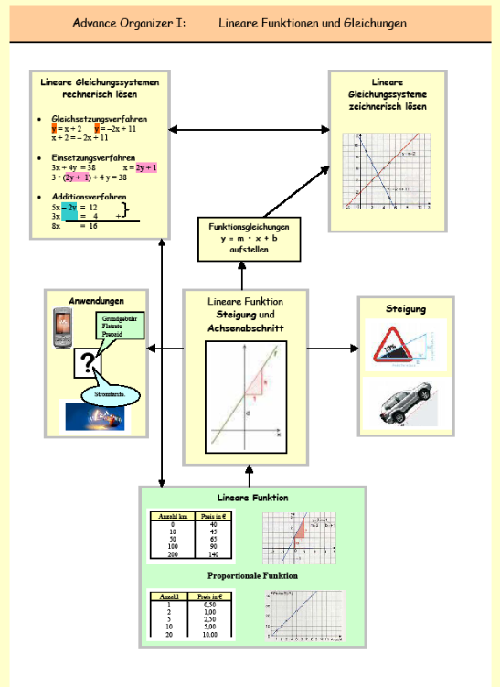

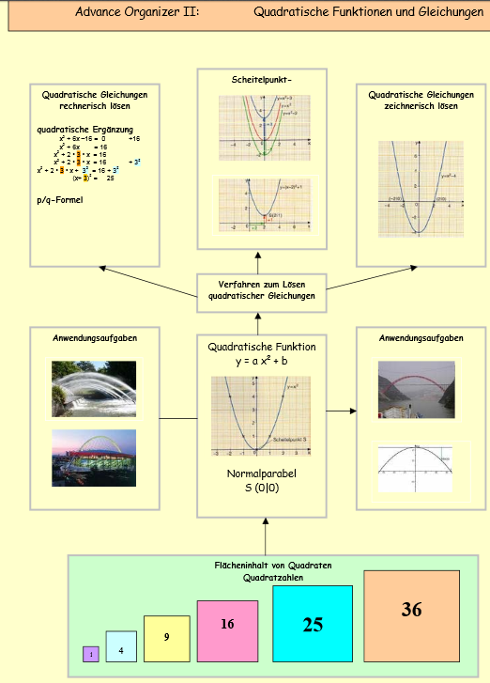

aus: http://www.dzlm.de/files/material/Vortrag_Kurs_042.pdf

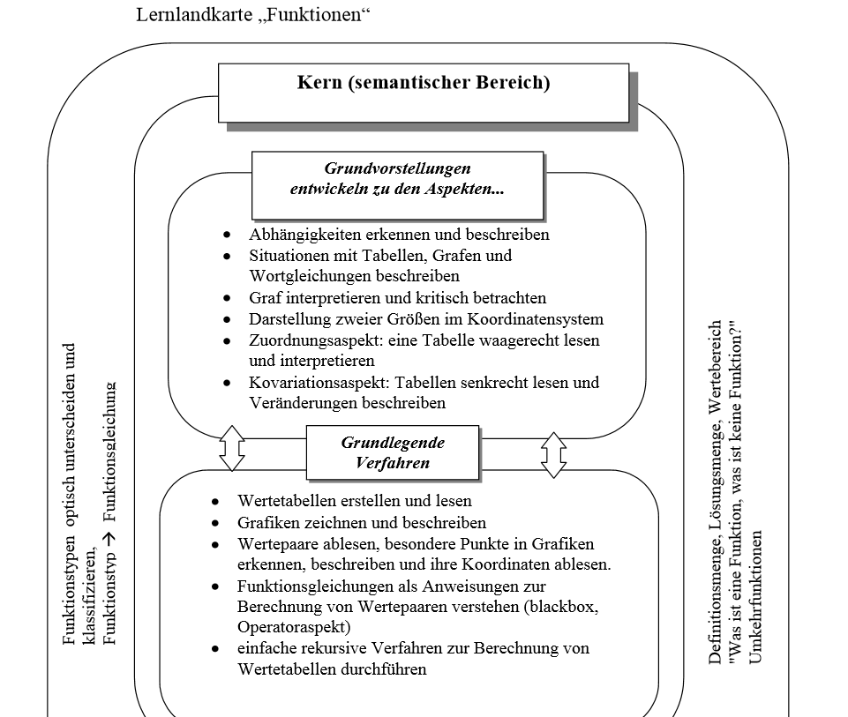
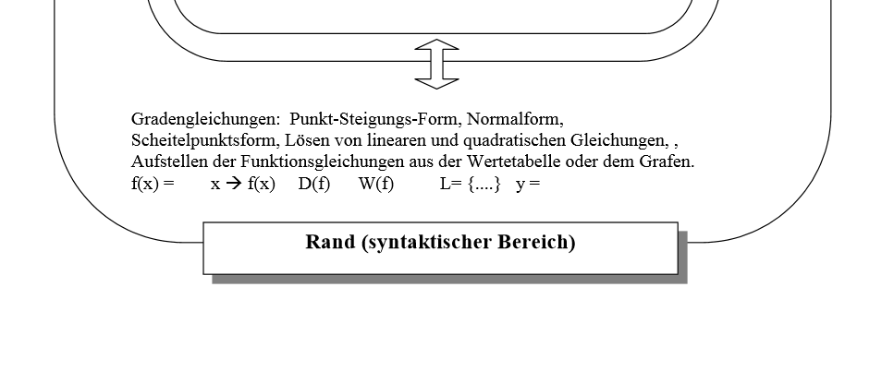
aus: http://www.fachmoderator-mathematik.de/fileadmin/Unterricht/Funktionaler%20Zusammenhang/Baustein_Funktionen.pdf ,S. 5

Lernhaus Analysis und Analytische Geometrie GK/LK

Abituraufgaben

Dachgeschoss | Untersuchungen von  - Bestandsfunktionen  -Ableitungsfunktionen /Änderungsfunktionen  - Integralfunktionen  - Funktionenscharen | Interpretation von mathematischen Lösungen  - Sachkontext  - lineare Gleichungssysteme | Anwendungen auf geometrische Probleme  - Pyramide, Quader  Abstandprobleme  - Lotfußpunktverfahren  - Hessesche Normalenform
2. Obergeschoss | Integralrechnung  - Stammfunktionen, Integralfunktionen  - Hauptsatz |  | Ebenen  - Darstellungsarten  - Lagebeziehungen  - Winkel
1. Obergeschoss | Kurvendiskussion (ganzrationale, Exponential-, Logarithmusfunktionen)  - Symmetrie, Nullstellen  - Extrema, Wendepunkte  - Steckbriefaufgaben  - Extremwertaufgaben  Ableitungsfunktionen |  | Geraden  - Darstellungsarten  - Lagebeziehungen  - Winkel
Erdgeschoss | Ableitungsbegriff und –regeln  - Faktor-, Potenz-, Summenregel  - Produkt-, Quotienten-, Kettenregel | Lösen von Gleichungen  - Exponentialgleichungen  - lineare Gleichungssysteme  - Faktorisieren  - Substitution | Vektoren  - Orts-, Richtungs-, Spannvektoren, Normalenvektor  Rechnen mit Vektoren  - Addition  - S-Multiplikation  - Skalarprodukt  - Vektorprodukt/ Spatprodukt
Fundament | Funktionsbegriff  - eineindeutige Zuordnung  - Darstellungsarten  (Text - Term/Gleichung –Tabelle - Graph)  - Eigenschaften am Graphen beschreiben | Algebra  - Grundrechenarten  - Klammerrechnung  - Binomische Formeln  - lineare, quadratische Gleichungen  - Potenzrechnung | Geometrie  - Satz des Pythagoras  - Tangens  - Strahlensatz
von G. Delfs-Swora

Lernlandkarte

Selbsteinschätzung zu „Exponentialfunktionen“ und „Wachstumsmodelle“

Schneiden Sie die Karten aus und sortieren Sie diese nach inhaltlicher Zusammengehörigkeit aus Ihrer Sicht. Wenn Sie mit Ihrer Anordnung zufrieden sind, kleben Sie die Karten zu einer Lernlandkarte auf und ergänzen Sie Texte, Symbole, Pfeile u.a..

Ich kenne die Grundbegriffe bei Expo-  nentialfunktionen (Basis, Exponent,  Startwert) und typische Verläufe der Graphen von Exponentialfunktionen. | Ich kann aus Angaben zu einem Wachs-  tumsprozess (Wertepaar(e), Startwert,  Wachstumsfaktor) die passende Wachs-  tumsfunktion ermitteln.
Ich kann Extrema des Bestandes (bzw.  der Wachstumsgeschwindigkeit) ermit-  teln und deuten. | Ich kann angeben, in welchen Intervallen  der Bestand anwächst bzw. abnimmt.
Ich kann die Wachstumsgeschwindigkeit  ermitteln und deuten. | Ich kenne verschiedene Wachstumsprozesse und ihre besonderen Merkmale (Zunahme, Abnahme, lineares, ganzrationales, exponentielles Wachstum).
Ich kann Wendepunkte des Bestandes  (bzw. der Wachstumsgeschwindigkeit)  ermitteln und deuten (Trendwende). | Ich kann den Bestand zu einem gegebenen Zeitpunkt berechnen und umgekehrt  zu einem gegebenen Bestand den zu-  gehörigen Zeitpunkt ermitteln.
Ich kenne Ableitungsregeln für zusammen-gesetzte Wachstumsfunktionen und  kann diese anwenden. | Ich kann bei einem Wachstumsprozess  die Verdopplungs- bzw. Halbwertszeit  angeben.
Ich kann den mittleren Bestand (bzw. die  mittlere Wachstumsgeschwindigkeit) er-  mitteln. | Ich kann die langfristige Entwicklung eines Wachstumsprozesses (Prognose) ermitteln.
Ich kann von der Wachstumsgeschwindig-keit auf den Bestand schließen. | Ich kann ein Wachstumsmodell auf seine Eignung zur mathematischen Modellierung eines Sachverhaltes prüfen.
Ich kenne den Unterschied verschiedener exponentieller Wachstumsmodelle und die zugehörigen allgemeinen Funktions-gleichungen. | Ich kenne den charakteristischen Verlauf der Graphen von exponentiellem, beschränktem und logistischem Wachstum
von G. Delfs-Swora

